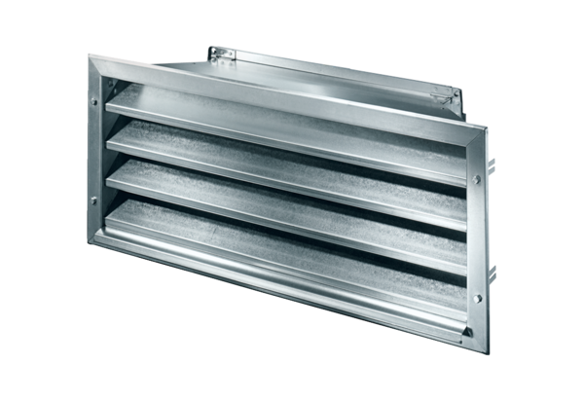Kratka zewnętrzna LZP-R 94Opakowanie jednostkowe: 1 sztukaAsortyment: D
Numer artykułu: 0151.0389Producent: MAICO

